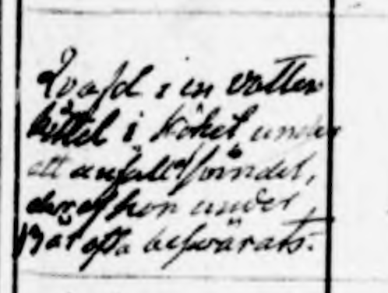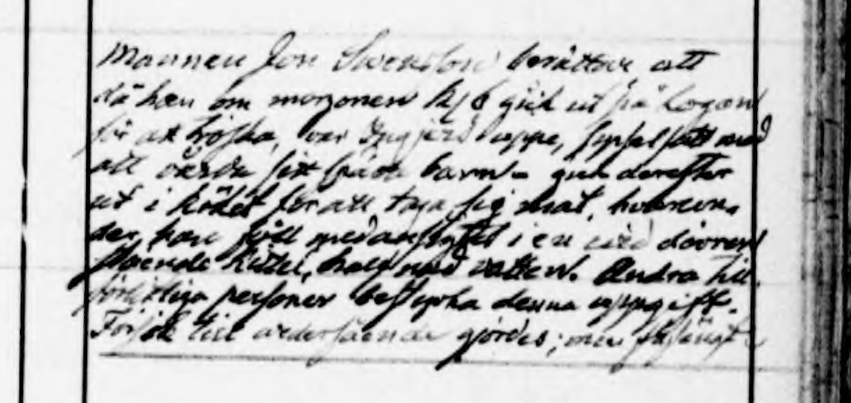

Kvafd i en vatten kittel i köket under ett anfall af svindel der af hon under 13 år ofta besvärats

Mannen Jon Swensson berättar att då han om morgonen kl 6 gick ut på logen för att tröska, var Ingjerd uppe, sysselsatt med att vårda sitt späda Barn – gick derefter ut i köket för att taga sig mat, \*\*\*\*\*\* der hon föll med ansiktet i en vid dörren stående kittel, half med vatten. Andra tillförlitliga personer bestyrka denna uppgift. Försök till vederfående gjordes; men fåfängt.